المدرسة/ ليلى بنت حكيم |  | اسم الطالبة........................................... |  | مدرسة ليلى بنت حكيم  معلمة المادة أ/هند ناصر الخميس
الفصل الدراسي | الثاني | المادة | لغتي الجميلة | الصف | الرابع |  | الفصل | الثاني
الفترة | الثالثة | التاريخ
1-ألاحظ الجمل التالية ثم أحدد الفعل والمفعول المطلق وعلامة نصب المفعول المطلق |  |  |  |  |  | تعرف المفعول المطلق وتمييزه واستعماله  لكل جملة ست درجات ، الفعل درجتان والمفعول المطلق درجتان وعلامة النصب درجتان . الدرجة الكاملة :12درجة
الجملة | الفعل | المفعول المطلق | علامة نصب المفعول المطلق
استعدَّ المتسابقون استعدادا
انتصر المسلمون انتصارا
تهتزُّ السفن اهتزازا
أبحرت السفن إبحارا

2- ضع في الفراغ حرف الجر المناسب ثم اضبط آخر الاسم المجرور بالشكل الصحيح : | - أن تكون الجمل والكلمات مما درسه الطالب في المقرر .  تعرض للطالب ثلاث جمل حذف منها حرف الجر ويطلب إليه وضع حرف الجر المناسب ، ويقوم بضبط الاسم المجرور بالشكل المناسب .8رجات .
(مِنْ ـ عَنْ ـ إِلَى- على)

1ـ حَرِيرُ الْعَنَاكِبِ أَقْوَى .............. الْفُولاذ
2 ـ تُحَوِّلُ الْعَنَاكِبُ الْحَشَرَاتِ .............. طَعَامٍ سَائِل
3ـ تَبْحَثُ الطُّيُورُ ............... الطَّعَامِ
4- جلست............ الكرسي

3- أحول الجملتين المثبتتين التاليتين إلى جملتين منفيتين ، مستخدما أداة نفي مناسبة : | تحويل الجملة المثبتة إلى جملة منفية  درجة لكل جملة . الدرجة الكاملة: 4درجات
الجملة مثبتة | الجملة منفية
الدراسة شاقّة .
يحلق الطائر في الجوّ.
السماء صافية
يشرب محمد الغازيات

4-أكتب ما يٌملى عليَّ : | كتابة ما يملى عليه في حدود (20) كلمة كتابة صحيحة مراعيا الظواهر الإملائية التي درسها.  أن تقرأ الكلمات على الطلاب مع عدم تسكين آخر الكلمة.  عدد الكلمات (20) كلمة  الدرجة كاملة من (20) درجة
........................................................................................

.......................................................................................

........................................................................................

.......................................................................................

........................................................................................

5-ادخلي الباء والفاء والكاف على الكلمات التالية وغيري ما يلزم
مع الكاف  رسم الكلمات المبدوءة ب ال والمسبوقة بالباءوالكاف والفاء  12 درجة  مع الفاء | مع الباء | الكلمة
 |  |  | المدرسة
 |  |  | السيارة
 |  |  | البيت
 |  |  | الليل

6- اكتبي الضمير المناسب في المكان الخالي ( هن , أنتما, أنتم ,أنا) | تعرف واستعمال الضمائر المنفصلة أربع درجات
1-000000ولد مهذب  2-000000طالبات مجتهدات  3-000000طالبان مجتهدان  4-000000طلاب مجتهدون | تعرف واستعمال الضمائر المنفصلة أربع درجات
7- أحيطي جمع التكسير بدائرة | تعرف وتمييز جمع التكسير أربع درجات
عمال - ولد – طلاب –معلمان – تلاميذ – وردتان -أقلام | تعرف وتمييز جمع التكسير أربع درجات

8- ادع الله مستخدما أسلوب الدعاء | تعرف ومحاكاة أسلوب الدعاء  أربع درجات
 | تعرف ومحاكاة أسلوب الدعاء  أربع درجات
  - أن ينصر بلاد المسلمين .....................................................
  - أن يقهر أعداء الدين...................................................
  - أن ينجح طلاب المسلمين ...............................................
  - أن يحافظ على أبناء المسلمين ..................................................

9-صنف الكلمات التي أخرها همزة متطرفة في الجدول التالي :  السماء - يقرأ - الدفء - الشواطِئ - تجرؤ - يبدأ - اللؤلؤ - تخطِئ | رسم الهمزة المتطرفة  ثمان درجات
 | رسم الهمزة المتطرفة  ثمان درجات
  الهمزة المتطرفة على الألف | الهمزة المتطرفة على الواو | الهمزة المتطرفة على الياء | الهمزة المتطرفة على السطر

10- استعيني بالصور التالية في كتابة قصة | كتابة قصة استناداإلى أربع صور  توظيف علامات الترقيم (,,.,:,؟.1) فيما تكتب  10 درجات
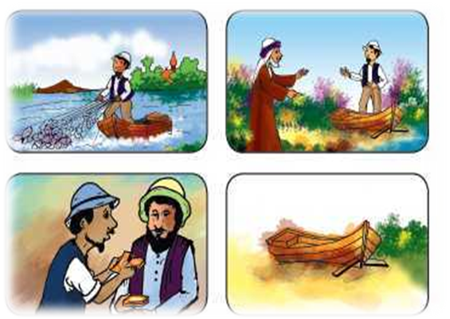

0000000000000000000000000000000000000000000000
0000000000000000000000000000000000000000000000
000000000000000000000000000000000000000000000
0000000000000000000000000000000000000000000000
000000000000000000000000000000000000000000000
00000000000000000000000000000000000000000000
00000000000000000000000000000000000000000000
000000000000000000000000000000000000000000000

11- | كتابة الحروف النازلة عن السطر كتابة صحيحة .  التفريق بين الحروف المطموسة وغير المطموسة في خط النسخ  أربع درجات
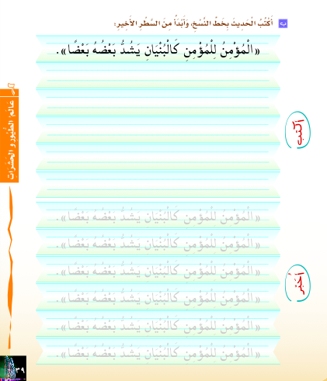

 | - أن يكون النص واضح التشكيل  - أن يكون النص مكتمل المعنى ومشتملا على المهارات القرائية  - أن يقرأ الطالب النص قراءة جهرية أدائية مع مراعاة صحة النطق, والضبط اللغوي وصحة الوقف والوصل, وتمثل المعاني ,والاسترسال دون توقف.أن يقرأ مع ضبط الآخر بالشكل  - يحتسب خطأ الحرف بدرجة وخطأ الحركة بنصف درجة  الدرجة كاملة من (70) درجة
  12- اقرأ النص التالي قراءة سليمة :
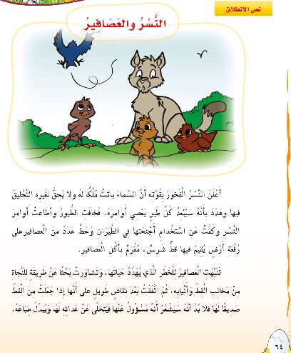ئئ

13 | استخلاص الأفكار الرئيسة والفرعية  أربع درجات.

14 | اكتشاف معاني الكلمات الجديدة من خلال التضاد والترادف والسياق  أربع درجات.
مامرادف كلمة مغرم000000000000 مرادف كلمة بهجة00000000000000000
مامضاد كلمة أمنته 0000000000000 مضاد كلمة الظلم 000000000000000000

تمنياتي لكن بالتوفيق معلمة المادة أ/ هند ناصر الخميس

